

**"Дене шынықтыру және спорт саласындағы мемлекеттік көрсетілетін қызметтер регламенттерін бекіту туралы" Қызылорда облысы әкімдігінің 2015 жылғы 8 маусымдағы № 29 қаулысына өзгерістер енгізу туралы**

***Күшін жойған***

Қызылорда облысы әкімдігінің 2016 жылғы 29 ақпандағы № 381 қаулысы. Қызылорда облысының Әділет департаментінде 2016 жылғы 08 сәуірде № 5459 болып тіркелді. Күші жойылды - Қызылорда облысы әкімдігінің 2018 жылғы 28 желтоқсандағы № 1299 қаулысымен

      Ескерту. Күші жойылды - Қызылорда облысы әкімдігінің 28.12.2018 № 1299 қаулысымен (алғашқы ресми жарияланған күнінен кейін күнтізбелік он күн өткен соң қолданысқа енгізіледі).

      "Қазақстан Республикасындағы жергілікті мемлекеттік басқару және өзін-өзі басқару туралы" Қазақстан Республикасының 2001 жылғы 23 қаңтардағы Заңына және "Мемлекеттік көрсетілетін қызметтер туралы" Қазақстан Республикасының 2013 жылғы 15 сәуірдегі Заңына сәйкес Қызылорда облысының әкімдігі **ҚАУЛЫ ЕТЕДІ**:

      1. "Дене шынықтыру және спорт саласындағы мемлекеттік көрсетілетін қызметтер регламенттерін бекіту туралы" Қызылорда облысы әкімдігінің 2015 жылғы 8 маусымдағы № 29 қаулысына (нормативтік құқықтық актілерді мемлекеттік тіркеу Тізілімінде 5055 нөмірімен тіркелген, "Кызылординские вести" газетінде 2015 жылғы 14 шілдеде және "Сыр бойы" газетінде 2015 жылғы 11 шілдеде жарияланған) мынадай өзгерістер енгізілсін:

      1) аталған қаулымен бекітілген "Қазақстан Республикасының спорт шеберлігіне кандидат, 1-разрядты спортшы cпорттық разрядтарын және біліктiлiгi жоғары деңгейдегi бірiншi санатты жаттықтырушы, біліктiлiгi орта деңгейдегi бірiншi санатты жаттықтырушы, біліктiлiгi жоғары деңгейдегi бірiншi санатты әдiскер, біліктiлiгi орта деңгейдегi бірiншi санатты әдiскер, біліктiлiгi жоғары деңгейдегi бірiншi санатты нұсқаушы-спортшы, бірiншi санатты спорт төрешiсi біліктілік санаттарын беру" мемлекеттiк көрсетiлетiн қызмет регламентi осы қаулының 1-қосымшасына сәйкес жаңа редакцияда жазылсын;

      2) аталған қаулымен бекітілген "2-разрядты спортшы, 3-разрядты спортшы, 1-ші жасөспірімдер разрядындағы спортшы, 2-ші жасөспірімдер разрядындағы спортшы, 3-ші жасөспірімдер разрядындағы спортшы спорттық разрядтарын және біліктiлiгi жоғары деңгейдегi екiншi санатты жаттықтырушы, біліктiлiгi орта деңгейдегi екiншi санатты жаттықтырушы, біліктiлiгi жоғары деңгейдегi екiншi санатты әдiскер, біліктiлiгi орта деңгейдегi екiншi санатты әдiскер, біліктiлiгi жоғары деңгейдегi екiншi санатты нұсқаушы-спортшы, спорт төрешiсi біліктілік санаттарын беру" мемлекеттiк көрсетiлетiн қызмет регламентi осы қаулының 2-қосымшасына сәйкес жаңа редакцияда жазылсын.

      2. Осы қаулының орындалуын бақылау Қызылорда облысы әкімінің орынбасары Р. Кенжеханұлына жүктелсін.

      3. Осы қаулы алғашқы ресми жарияланған күнінен кейін күнтізбелік он күн өткен соң қолданысқа енгізіледі.

|  |  |
| --- | --- |
| *Қызылорда облысының әкімі* | *Қ. Көшербаев* |

|  |  |
| --- | --- |
|  | Қызылорда облысы әкімдігінің 2016 жылғы "29" ақпандағы № 381 қаулысына қосымша |
|  | Қызылорда облысы әкімдігінің 2015 жылғы "8" маусымдағы № 29 қаулысымен бекітілген |

**"Қазақстан Республикасының спорт шеберлігіне кандидат, 1-разрядты спортшы спорттық разрядтарын және бiлiктiлiгi жоғары деңгейдегi бірінші санатты жаттықтырушы, бiлiктiлiгi орта деңгейдегi бірінші санатты жаттықтырушы, бiлiктiлiгi жоғары деңгейдегi бірінші санатты әдіскер, бiлiктiлiгi орта деңгейдегi бірінші санатты әдіскер, бiлiктiлiгi жоғары деңгейдегі бірінші санатты нұсқаушы-спортшы, бiрiншi санатты спорт төрешiсi біліктілік санаттарын беру" мемлекеттік көрсетілетін қызмет регламенті**

**1. Жалпы ережелер**

      1. Көрсетілетін қызметті берушінің атауы: "Қызылорда облысының дене шынықтыру және спорт басқармасы" (бұдан әрі - көрсетілетін қызметті беруші).

      Өтініштерді қабылдау және мемлекеттік көрсетілетін қызмет нәтижелерін беру "Азаматтарға арналған үкімет" мемлекеттік корпорациясы" коммерциялық емес акционерлік қоғамы (бұдан әрі – Мемлекеттік корпорация) арқылы жүзеге асырылады.

      2. Мемлекеттік көрсетілетін қызмет нысаны - қағаз түрінде.

      3. Мемлекеттік көрсетілетін қызмет нәтижесі - спорттық разрядты беру туралы куәлік, біліктілік санатын беру туралы куәлік не спорттық разрядты беру туралы, біліктілік санатын беру туралы бұйрықтың көшірмесі (бұдан әрі – бұйрықтын көшірмесі немесе куәлік).

      4. Мемлекеттiк көрсетілетін қызмет нәтижесiн ұсыну нысаны - қағаз түрiнде.

**2. Мемлекеттік қызмет көрсету процесінде Мемлекеттік корпорациямен өзара іс-қимыл тәртібінің сипаттамасы**

      5. Мемлекеттік қызмет көрсету бойынша рәсімді (іс-қимылды) бастауға негіздеме: көрсетілетін қызметті алушының (не уәкілетті өкілінің) (бұдан әрі – оның өкілі) Мемлекеттік корпорацияға "Дене шынықтыру және спорт саласында мемлекеттік көрсетілетін қызметтер стандарттарын бекіту туралы" Қазақстан Республикасы Мәдениет және спорт министрінің 2015 жылғы 17 сәуірдегі № 139 бұйрығымен (нормативтік құқытық актілерді мемлекеттік тіркеу Тізілімінде № 11276 болып тіркелген) бекітілген "Қазақстан Республикасының спорт шеберлігіне кандидат, 1-разрядты спортшы спорттық разрядтарын және бiлiктiлiгi жоғары деңгейдегi бірінші санатты жаттықтырушы, бiлiктiлiгi орта деңгейдегi бірінші санатты жаттықтырушы, бiлiктiлiгi жоғары деңгейдегi бірінші санатты әдіскер, бiлiктiлiгi орта деңгейдегi бірінші санатты әдіскер, бiлiктiлiгi жоғары деңгейдегі бірінші санатты нұсқаушы-спортшы, бiрiншi санатты спорт төрешiсi біліктілік санаттарын беру" мемлекеттік көрсетілетін қызмет стандартының (бұдан әрі – стандарт) 1-қосымшасына сәйкес нысан бойынша өтініш ұсынуы.

      6. Мемлекеттік қызмет көрсету процесінің құрамына кіретін әрбір рәсімнің (іс-қимылдың) мазмұны, орындаудың ұзақтығы:

      1) көрсетілетін қызметті алушы не оның өкілі Мемлекеттік корпорацияға стандарттың 9-тармағына сәйкес келесі құжаттарды ұсынады:

      "Спорт шеберлігіне кандидат" спорттық разрядын беру туралы мемлекеттік көрсетілетін қызметін алу үшін:

      көрсетілетін қызметті алушының жеке басын куәландыратын құжат, және (немесе) көрсетілетін қызметті алушының өкілі жүгінген кезде – жеке тұлғаның нотариалды куәландырылған сенімхаты (жеке басты сәйкестендіру үшін талап етіледі);

      стандарттың 1-қосымшасына сәйкес нысан бойынша ұсыныс;

      спорт түрі бойынша аккредиттелген жергілікті спорт федерациясының мөрімен куәландырылған жарыстар және (немесе) спорт түрі бойынша аккредиттелген жергілікті спорт федерациясының мөрімен куәландырылған, спорт түрі бойынша аккредиттелген жергілікті спорт федерациясы болмаған жағдайда, облыстық, қалалық, аудандық дене шынықтыру және спорт жөніндегі атқарушы органның мөрімен куәландырылған облыстық, қалалық, аудандық маңызы бар жарыстар хаттамаларының көшірмелері;

      3х4 көлеміндегі түрлі-түсті бір фотосурет;

      "1-разрядты спортшы" спорттық разрядын беру (және/немесе растау) туралы мемлекеттік көрсетілетін қызметін алу үшін:

      көрсетілетін қызметті алушының жеке басын куәландыратын құжат, және (немесе) көрсетілетін қызметті алушының өкілі жүгінген кезде – жеке тұлғаның нотариалды куәландырылған сенімхаты (жеке басты сәйкестендіру үшін талап етіледі);

      стандарттың 1-қосымшасына сәйкес нысан бойынша ұсыныс;

      спорт түрі бойынша аккредиттелген жергілікті спорт федерациясының мөрімен куәландырылған, спорт түрі бойынша аккредиттелген жергілікті спорт федерациясы болмаған жағдайда, аудандық, қалалық дене шынықтыру және спорт жөніндегі атқарушы органның мөрімен куәландырылған жарыстар хаттамаларының көшірмелері;

      3х4 көлеміндегі түрлі-түсті бір фотосурет;

      "біліктiлiгi жоғары деңгейдегi бірiншi санатты жаттықтырушы", "біліктiлiгi орта деңгейдегi бірiншi санатты жаттықтырушы" біліктілік санаттарын беру (және/немесе растау) туралы мемлекеттік көрсетілетін қызметін алу үшін:

      көрсетілетін қызметті алушының жеке басын куәландыратын құжат, және (немесе) көрсетілетін қызметті алушының өкілі жүгінген кезде – жеке тұлғаның нотариалды куәландырылған сенімхаты (жеке басты сәйкестендіру үшін талап етіледі);

      стандарттың 2-қосымшасына сәйкес нысан бойынша өтініш;

      кәсіптік білімі туралы дипломның көшірмесі;

      жұмыс берушінің оны тоқтату күні мен негіздемесі туралы белгісі бар еңбек кітапшасының немесе еңбек шартының, немесе еңбек шартын жасау және тоқтату негізінде еңбек қатынастарының туындауын және тоқтатылуын растайтын жұмыс берушінің актісінен үзінді көшірме, немесе қызметкердің еңбек қызметі туралы мәліметтер қамтылған мұрағаттық анықтама;

      алдыңғы санатты беру куәлігінің көшірмесі немесе ол туралы бұйрықтан үзінді көшірме;

      стандарттың 3-қосымшасына сәйкес нысан бойынша жаттықтырушы-оқытушының спортшыларды дайындауы туралы анықтама;

      спорт түрі бойынша аккредиттелген республикалық және (немесе) өңірлік спорт федерациясының мөрімен куәландырылған республикалық жарыстар және (немесе) спорт түрі бойынша аккредиттелген жергілікті спорт федерациясы мөрімен куәландырылған, спорт түрі бойынша жергілікті спорт федерациясы болмаған жағдайда, облыстық, қалалық, аудандық дене шынықтыру және спорт жөніндегі атқарушы органның мөрімен куәландырылған облыстық, қалалық, аудандық маңызы бар жарыстар хаттамаларының көшірмелері;

      "біліктiлiгi жоғары деңгейдегi бірiншi санатты әдіскер", "біліктiлiгi орта деңгейдегi бірiншi санатты әдіскер" біліктілік санаттарын беру (және/немесе растау) туралы мемлекеттік көрсетілетін қызметін алу үшін:

      көрсетілетін қызметті алушының жеке басын куәландыратын құжат, және (немесе) көрсетілетін қызметті алушының өкілі жүгінген кезде – жеке тұлғаның нотариалды куәландырылған сенімхаты (жеке басты сәйкестендіру үшін талап етіледі);

      стандарттың 2-қосымшасына сәйкес нысан бойынша өтініш;

      кәсіптік білімі туралы дипломның көшірмесі;

      жұмыс берушінің оны тоқтату күні мен негіздемесі туралы белгісі бар еңбек кітапшасының немесе еңбек шартының, немесе еңбек шартын жасау және тоқтату негізінде еңбек қатынастарының туындауын және тоқтатылуын растайтын жұмыс берушінің актісінен үзінді көшірме, немесе қызметкердің еңбек қызметі туралы мәліметтер қамтылған мұрағаттық анықтама;

      алдыңғы санатты беру куәлігінің көшірмесі немесе ол туралы бұйрықтан үзінді көшірме;

      "біліктiлiгi жоғары деңгейдегi бірiншi санатты нұсқаушы-спортшы" біліктілік санатын беру (және/немесе растау) туралы мемлекеттік көрсетілетін қызметін алу үшін:

      көрсетілетін қызметті алушының жеке басын куәландыратын құжат, және (немесе) көрсетілетін қызметті алушының өкілі жүгінген кезде – жеке тұлғаның нотариалды куәландырылған сенімхаты (жеке басты сәйкестендіру үшін талап етіледі);

      стандарттың 2-қосымшасына сәйкес нысан бойынша өтініш;

      білімі туралы димпломның көшірмесі;

      жұмыс берушінің оны тоқтату күні мен негіздемесі туралы белгісі бар еңбек кітапшасының немесе еңбек шартының, немесе еңбек шартын жасау және тоқтату негізінде еңбек қатынастарының туындауын және тоқтатылуын растайтын жұмыс берушінің актісінен үзінді көшірме, немесе қызметкердің еңбек қызметі туралы мәліметтер қамтылған мұрағаттық анықтама;

      алдыңғы санатты беру куәлігінің көшірмесі немесе ол туралы бұйрықтан үзінді көшірме;

      спорт түрі бойынша аккредиттелген жергілікті спорт федерациясының мөрімен куәландырылған, аккредиттелген жергілікті спорт федерациясы болмаған жағдайда, нұсқаушы-спортшы құрамына кіретін ұйымның мөрімен куәландырылған санат беру туралы қолдаухат;

      "бірінші санатты спорт төрешісі" біліктілік санатын беру туралы мемлекеттік көрсетілетін қызметін алу үшін:

      көрсетілетін қызметті алушының жеке басын куәландыратын құжат, және (немесе) көрсетілетін қызметті алушының өкілі жүгінген кезде – жеке тұлғаның нотариалды куәландырылған сенімхаты (жеке басты сәйкестендіру үшін талап етіледі);

      стандарттың 2-қосымшасына сәйкес нысан бойынша өтініш;

      стандарттың 1-қосымшасына сәйкес нысан бойынша ұсыныс;

      спорт түрі бойынша аккредиттелген жергілікті спорт федерациясы өткізетін төрешілердің семинарынан өткені туралы анықтама;

      көрсетілетін қызметті алушының төрешілігін растайтын жарыс хаттамасының көшірмесі немесе төрешілік туралы анықтама;

      3х4 көлеміндегі түрлі-түсті екі фотосурет;

      көрсетілетін қызметті алушының жеке басын куәландыратын құжаттардың мемлекеттік ақпараттық жүйелерде қамтылған мәліметін көрсетілетін қызметті беруші және Мемлекеттік корпорацияның қызметкері тиісті мемлекеттік ақпараттық жүйелерден "электрондық үкімет" шлюзы арқылы алады;

      2) Мемлекеттік корпорация қызметкері құжаттарды тіркейді және көрсетілетін қызметті алушыға не оның өкіліне тиісті құжаттардың қабылданғаны туралы қолхат береді, көрсетілетін қызметті алушы не оның өкілі стандарттың 9-тармағында көзделген тізбеге сәйкес құжаттардың толық емес топтамасын ұсынған жағдайда өтінішті қабылдаудан бас тартады және стандарттың 4-қосымшасына сәйкес нысан бойынша қолхат береді (он бес минуттан аспайды, мемлекеттік қызмет көрсету мерзіміне кірмейді);

      3) Мемлекеттік корпорацияның жинақтау бөлімінің қызметкері құжаттарды көрсетілетін қызметті берушіге жолдайды (бір жұмыс күні ішінде, құжаттарды қабылдау күні мемлекеттік қызмет көрсету мерзіміне кірмейді);

      4) көрсетілетін қызметті берушінің кеңсе қызметкері құжаттарды тіркейді және көрсетілетін қызметті берушінің басшысына ұсынады (он бес минуттан аспайды);

      5) көрсетілетін қызметті берушінің басшысы құжаттарды қарайды және көрсетілетін қызметті берушінің орындаушысына жолдайды (он бес минуттан аспайды);

      6) көрсетілетін қызметті берушінің орындаушысы құжаттарды қарайды және комиссияның қарауына ұсынады (он күнтізбелік күн ішінде);

      7) комиссия құжаттарды қарайды және комиссия отырысының хаттамасын (бұдан әрі – хаттама) көрсетілетін қызметті берушінің орындаушысына жолдайды (он бес күнтізбелік күн ішінде);

      8) көрсетілетін қызметті берушінің орындаушысы хаттама негізінде бұйрық жобасын немесе куәлікті дайындайды және көрсетілетін қызметті берушінің басшысына ұсынады (бір жұмыс күн ішінде);

      9) көрсетілетін қызметті берушінің басшысы бұйрыққа немесе куәлікке қол кояды және көрсетілетін қызметті берушінің кеңсе қызметкеріне жолдайды (он бес минуттан аспайды);

      10) көрсетілетін қызметті берушінің кеңсе қызметкері бұйрық көшірмесін немесе куәлікті тіркейді және Мемлекеттік корпорацияға жолдайды (бір жұмыс күні ішінде);

      11) Мемлекеттік корпорация қызметкері бұйрық көшірмесін немесе куәлікті тіркейді және көрсетілетін қызметті алушыға не оның өкіліне береді (он бес минуттан аспайды).

      Келесі рәсімді (іс-қимылды) орындауды бастау үшін негіз болатын мемлекеттік қызметті көрсету бойынша рәсім (іс-қимыл) нәтижесінің (рәсімнің (іс-қимылдың) нәтижесі және оның басқа құрылымдық бөлімшеге берілу тәртібі көрсетіле отырып) сипаттамасы осы регламенттің 1-қосымшасында келтірілген.

**3. Мемлекеттік қызмет көрсету процесінде көрсетілетін қызметті берушінің құрылымдық бөлімшелері (қызметкерлері) мен өзге ұйымдардың өзара іс-қимыл тәртібінің сипаттамасы**

      7. Мемлекеттік қызметі көрсету процесіне қатысатын көрсетілетін қызметті берушінің құрылымдық бөлімшелері (қызметкерлері) мен өзге ұйымдардың тізбесі:

      1) Мемлекеттік корпорация қызметкері;

      2) Мемлекеттік корпорацияның жинақтау бөлімінің қызметкері;

      3) көрсетілетін қызметті берушінің кеңсе қызметкері;

      4) көрсетілетін қызметті берушінің басшысы;

      5) көрсетілетін қызметті беруші орындаушысы;

      6) комиссия.

      8. Әрбір рәсімнің (іс-қимылдың) ұзақтығы көрсетіле отырып, құрылымдық бөлімшелер (қызметкерлер) арасындағы рәсімдер (іс-қимылдар) реттілігінің сипаттамасы осы регламенттің 2-қосымшасында келтірілген.

      9. Мемлекеттік қызмет көрсету процесінде көрсетілетін қызметті берушінің құрылымдық бөлімшелерінің (қызметкерлерінің) рәсімдері (іс-қимылдары), өзара іс-қимыл тәртібі реттілігінің толық сипаттамасы, сондай-ақ өзге де көрсетілетін қызметті берушілер және (немесе) Мемлекеттік корпорациямен өзара іс-қимыл тәртібінің сипаттамасы осы регламенттің 3-қосымшасына сәйкес мемлекеттік қызмет көрсетудің бизнес-процестерінің анықтамалығында көрсетілген.

      Мемлекеттік қызмет көрсетудің бизнес-процестерінің анықтамалығы "Қызылорда облысының дене шынықтыру және спорт басқармасы" мемлекеттік мекемесінің және Қызылорда облыстық әкімдігінің ресми интернет-ресурстарында орналастырылады.

|  |  |
| --- | --- |
|  | "Қазақстан Республикасының спорт шеберлігіне кандидат, 1-разрядты спортшы |
|  | cпорттық разрядтарын және біліктiлiгi жоғары деңгейдегi бірiншi санатты жаттықтырушы, |
|  | біліктiлiгi орта деңгейдегi бірiншi санатты жаттықтырушы, біліктiлiгi жоғары |
|  | деңгейдегi бірiншi санатты әдiскер, біліктiлiгi орта деңгейдегi бірiншi санатты әдiскер, |
|  | біліктiлiгi жоғары деңгейдегi бірiншi санатты нұсқаушы-спортшы, бірiншi санатты |
|  | спорт төрешiсi біліктілік санаттарын беру" мемлекеттік көрсетілетін қызмет регламентіне |
|  | 1-қосымша |

**Келесі рәсімді (іс-қимылды) орындауды бастау үшін негіз болатын мемлекеттік қызметті көрсету бойынша рәсім (іс-қимыл) нәтижесінің (рәсімнің (іс-қимылдың) нәтижесі және оның басқа құрылымдық бөлімшеге берілу тәртібі көрсетіле отырып) сипаттамасы**

|  |  |  |  |  |  |  |
| --- | --- | --- | --- | --- | --- | --- |
| 1 | Рәсімнің (іс-қимылдың) нөмірі | 1 | 2 | 3 | 4 | 5 |
| 2 | Құрылымдық бөлімшелердің атауы | Мемлекеттік корпорация қызметкері | Мемлекеттік корпорация жинақтау бөлімінің қызметкері | Көрсетілетін қызметті берушінің кеңсе қызметкері | Көрсетілетін қызметті берушінің басшысы | Көрсетілетін қызметті берушінің орындаушысы |
| 3 | Рәсімнің   (іс-қимылдың) атауы және олардың сипаттамасы | құжаттарды тіркейді | құжаттарды көрсетілетін қызметті берушіге жолдайды | құжаттарды тіркейді | құжаттарды қарайды | құжаттарды  қарайды |
| 4 | Келесі рәсімді   (іс-қимылды) орындауды бастау үшін негіз болатын мемлекеттік қызметті көрсету бойынша рәсімнің  (іс-қимылдың нәтижесі | көрсетілетін қызметті алушыға не оның өкіліне құжаттардың қабылданғаны немесе құжаттарды қабылдаудан бас тарту туралы қолхат береді | құжаттарды көрсетілетін қызметті берушінің басшысына ұсынады | құжаттарды көрсетілетін қызметті берушінің орындаушысына жолдайды | құжаттарды комиссияның карауына ұсынады |
| 5 | Орындалу мерзімі | 15 минуттан аспайды | 1 жұмыс күні ішінде  (мемлекеттік қызмет көрсету мерзіміне кірмейді) | 15 минуттан аспайды | 15 минуттан аспайды | 10 күнтізбелік күн ішінде |

      кестенің жалғасы

|  |  |  |  |  |  |  |
| --- | --- | --- | --- | --- | --- | --- |
| 1 | Рәсімнің (іс-қимылдың) нөмірі | 6 | 7 | 8 | 9 | 10 |
| 2 | Құрылымдық бөлімшелердің атауы | Комиссия | Көрсетілетін қызметті берушінің орындаушысы | Көрсетілетін қызметті берушінің басшысы | Көрсетілетін қызметті берушінің кеңсе қызметкері | Мемлекеттік корпорация қызметкері |
| 3 | Рәсімнің   (іс-қимылдың) атауы және олардың сипаттамасы | құжаттарды  қарайды | хаттама негізінде бұйрық жобасын немесе куәлікті дайындайды | бұйрыққа немесе куәлікке қол қояды | бұйрық көшірмесін немесе куәлікті тіркейді | бұйрық көшірмесін немесе куәлікті тіркейді |
| 4 | Келесі рәсімді   (іс-қимылды) орындауды бастау үшін негіз болатын мемлекеттік қызметті көрсету бойынша рәсімнің   (іс-қимылдың нәтижесі | хаттаманы көрсетілетін қызметті берушінің орындаушысына жолдайды | көрсетілетін қызметті берушінің басшысына ұсынады | көрсетілетін қызметті беруші кеңсе қызметкеріне жолдайды | Мемлекеттік корпорацияға жолдайды | бұйрық көшірмесін немесе куәлікті көрсетілетін қызметті алушыға не оның өкіліне береді |
| 5 | Орындалу мерзімі | 15 күнтізбелік  күн ішінде | 1 жұмыс  күні ішінде | 15 минуттан аспайды | 1 жұмыс  күні ішінде | 15 минуттан аспайды |

|  |  |
| --- | --- |
|  | "Қазақстан Республикасының спорт шеберлігіне кандидат, |
|  | 1-разрядты спортшы cпорттық разрядтарын және біліктiлiгi жоғары |
|  | деңгейдегi бірiншi санатты жаттықтырушы, біліктiлiгi орта |
|  | деңгейдегi бірiншi санатты жаттықтырушы, біліктiлiгi жоғары |
|  | деңгейдегi бірiншi санатты әдiскер, біліктiлiгi орта деңгейдегi бірiншi |
|  | санатты әдiскер, біліктiлiгi жоғары деңгейдегi бірiншi санатты |
|  | нұсқаушы-спортшы, бірiншi санатты спорт төрешiсi біліктілік |
|  | санаттарын беру" мемлекеттік көрсетілетін қызмет регламентіне |
|  | 2-қосымша |

**Әрбір рәсімнің (іс-қимылдың) ұзақтығы көрсетіле отырып, құрылымдық бөлімшелер (қызметкерлер) арасындағы рәсімдер (іс-қимылдар) реттілігінің сипаттамасы**

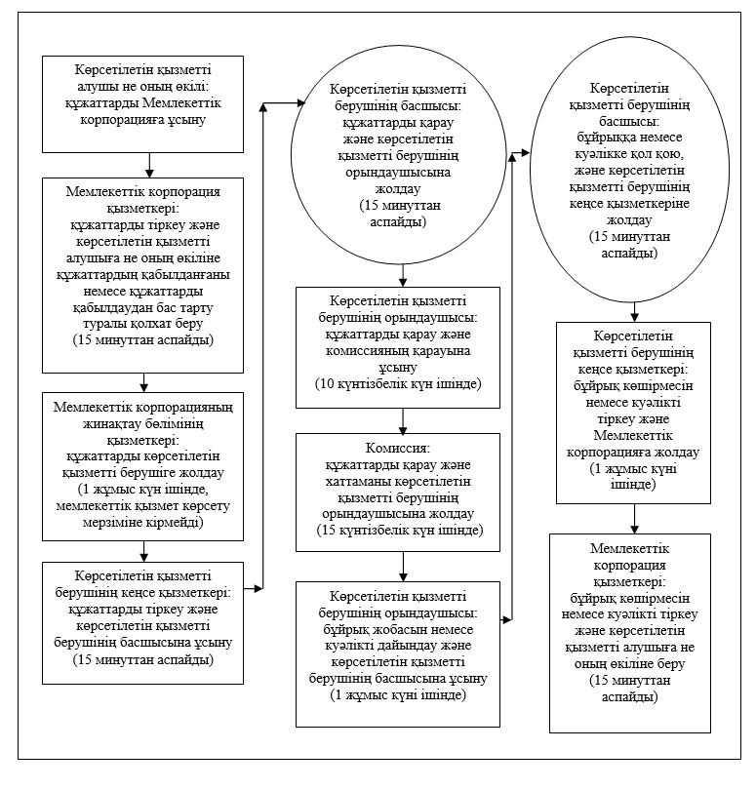

|  |  |
| --- | --- |
|  | "Қазақстан Республикасының спорт шеберлігіне кандидат, 1-разрядты спортшы |
|  | cпорттық разрядтарын және біліктiлiгi жоғары деңгейдегi бірiншi санатты жаттықтырушы, |
|  | біліктiлiгi орта деңгейдегi бірiншi санатты жаттықтырушы, біліктiлiгi жоғары |
|  | деңгейдегi бірiншi санатты әдiскер, біліктiлiгi орта деңгейдегi бірiншi санатты әдiскер, |
|  | біліктiлiгi жоғары деңгейдегi бірiншi санатты нұсқаушы-спортшы, бірiншi санатты |
|  | спорт төрешiсi біліктілік санаттарын беру" мемлекеттік көрсетілетін қызмет регламентіне |
|  | 3-қосымша |

**Мемлекеттік қызмет көрсетудің бизнес-процестерінің анықтамалығы**

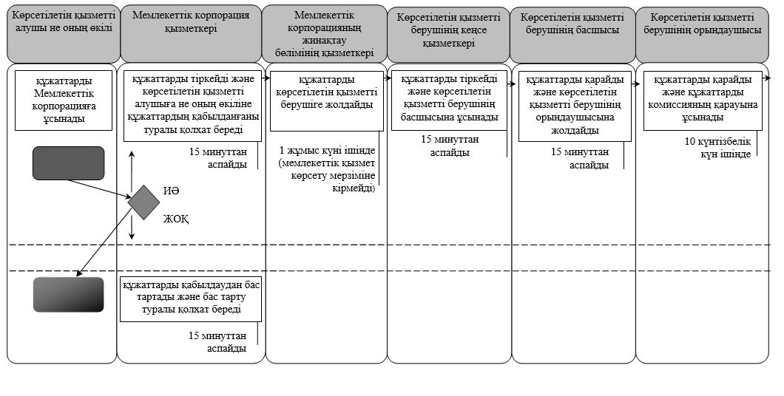

      кестенің жалғасы

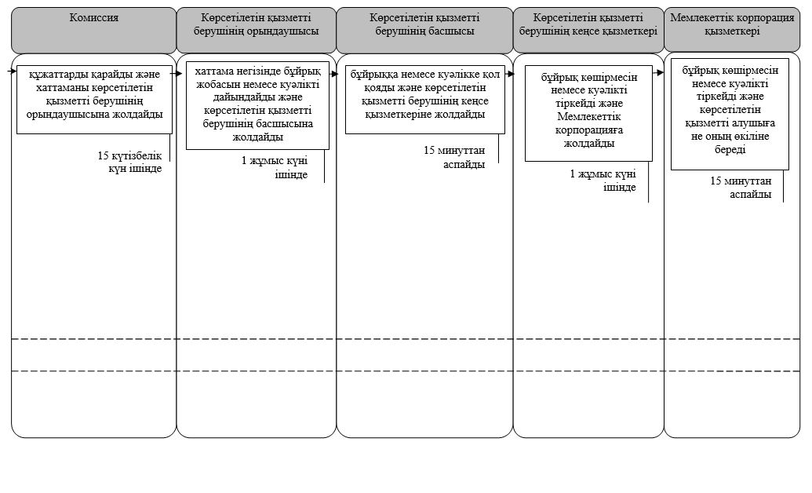

**Шартты белгілемелер:**

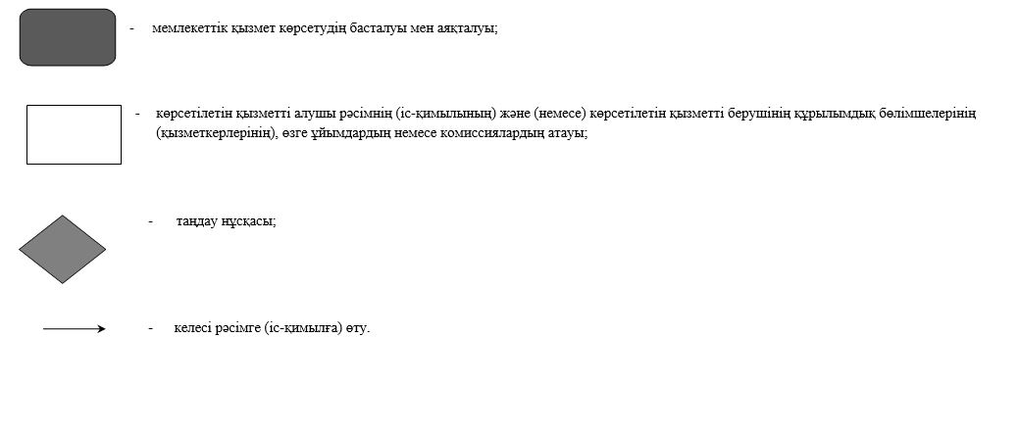

|  |  |
| --- | --- |
|  | Қызылорда облысы әкімдігінің 2016 жылғы "29" ақпандағы № 381 қаулысына қосымша |
|  | Қызылорда облысы әкімдігінің 2015 жылғы "8" маусымдағы № 29 қаулысымен бекітілген |

**"2-разрядты спортшы, 3-разрядты спортшы, 1-ші жасөспірімдер разрядындағы спортшы, 2-ші жасөспірімдер разрядындағы спортшы, 3-ші жасөспірімдер разрядындағы спортшы спорттық разрядтарын және біліктiлiгi жоғары деңгейдегi екiншi санатты жаттықтырушы, біліктiлiгi орта деңгейдегi екiншi санатты жаттықтырушы, біліктiлiгi жоғары деңгейдегi екiншi санатты әдiскер, біліктiлiгi орта деңгейдегi екiншi санатты әдiскер, біліктiлiгi жоғары деңгейдегi екiншi санатты нұсқаушы-спортшы, спорт төрешiсi біліктілік санаттарын беру" мемлекеттік көрсетілетін қызмет регламенті**

**1. Жалпы ережелер**

      1. Көрсетілетін қызметті берушінің атауы: аудандар мен облыстық маңызы бар қаланың дене шынықтыру және спорт бөлімдері (бұдан әрі - көрсетілетін қызметті беруші).

      Өтініштерді қабылдау және мемлекеттік көрсетілетін қызмет нәтижелерін беру "Азаматтарға арналған үкімет" мемлекеттік корпорациясы" коммерциялық емес акционерлік қоғамы (бұдан әрі – Мемлекеттік корпорация) арқылы жүзеге асырылады.

      2. Мемлекеттік қызметті көрсету нысаны - қағаз түрінде.

      3. Мемлекеттік көрсетілетін қызмет нәтижесі - спорттық разрядты беру туралы куәлік, біліктілік санатын беру туралы куәлік не спорттық разрядты беру туралы, біліктілік санатын беру туралы бұйрықтың көшірмесі (бұдан әрі – бұйрықтын көшірмесі немесе куәлік).

      4. Мемлекеттiк көрсетілетін қызмет нәтижесiн ұсыну нысаны - қағаз түрiнде.

**2. Мемлекеттік қызмет көрсету процесінде Мемлекеттік корпорациямен өзара іс-қимыл тәртібінің сипаттамасы**

      5. Мемлекеттік қызмет көрсету бойынша рәсімді (іс-қимылды) бастауға негіздеме: көрсетілетін қызметті алушының (не уәкілетті өкілінің) (бұдан әрі – не оның өкілі) Мемлекеттік корпорацияға "Дене шынықтыру және спорт саласында мемлекеттік көрсетілетін қызметтер стандарттарын бекіту туралы" Қазақстан Республикасы Мәдениет және спорт министрінің 2015 жылғы 17 сәуірдегі № 139 бұйрығымен (нормативтік құқытық актілерді мемлекеттік тіркеу Тізілімінде № 11276 болып тіркелген) бекітілген "2-разрядты спортшы, 3-разрядты спортшы, 1-ші жасөспірімдер разрядындағы спортшы, 2-ші жасөспірімдер разрядындағы спортшы, 3-ші жасөспірімдер разрядындағы спортшы спорттық разрядтарын және біліктiлiгi жоғары деңгейдегi екiншi санатты жаттықтырушы, біліктiлiгi орта деңгейдегi екiншi санатты жаттықтырушы, біліктiлiгi жоғары деңгейдегi екiншi санатты әдiскер, біліктiлiгi орта деңгейдегi екiншi санатты әдiскер, біліктiлiгi жоғары деңгейдегi екiншi санатты нұсқаушы-спортшы, спорт төрешiсi біліктілік санаттарын беру" мемлекеттік көрсетілетін қызмет стандартының (бұдан әрі – стандарт) 1-қосымшасына сәйкес өтініш ұсынуы.

      6. Мемлекеттік қызмет көрсету процесінің құрамына кіретін әрбір рәсімнің (іс-қимылдың) мазмұны, оларды орындаудың ұзақтығы:

      1) көрсетілетін қызметті алушы не оның өкілі Мемлекеттік корпорацияға стандарттың 9-тармағына сәйкес келесі құжаттарды ұсынады:

      "2 разряд спортшысы", "3 разряд спортшысы", "1 жасөспірімдік разряд спортшысы", "2 жасөспірімдік разряд спортшысы", "3 жасөспірімдік разряд спортшысы" спорттық разрядтарын беру туралы мемлекеттік көрсетілетін қызметін алу үшін:

      көрсетілетін қызметті алушының жеке басын куәландыратын құжат, және (немесе) көрсетілетін қызметті алушының өкілі жүгінген кезде – жеке тұлғаның нотариалды куәландырылған сенімхаты (жеке басты сәйкестендіру үшін талап етіледі);

      бастапқы спорттық ұйымның мөрімен және қолымен куәландырылған қолдаухаты;

      спорт түрі бойынша жергілікті спорт федерациясының мөрімен куәландырылған облыстық және (немесе) қалалық жарыстар, спорт түрі бойынша аккредиттелген жергілікті спорт федерациясы болмаған жағдайда, облыстық дене шынықтыру және спорт жөніндегі атқарушы органның мөрімен куәландырылған жарыстар немесе аудандық, қалалық дене шынықтыру және спорт жөніндегі атқарушы органның мөрімен куәландырылған аудандық жарыстар хаттамаларының көшірмелері;

      "біліктiлiгi жоғары деңгейдегi екінші санатты жаттықтырушы", "біліктiлiгi орта деңгейдегi екінші санатты жаттықтырушы" біліктілік санаттарын беру (және/немесе растау) туралы мемлекеттік көрсетілетін қызметін алу үшін:

      көрсетілетін қызметті алушының жеке басын куәландыратын құжат, және (немесе) көрсетілетін қызметті алушының өкілі жүгінген кезде – жеке тұлғаның нотариалды куәландырылған сенімхаты (жеке басты сәйкестендіру үшін талап етіледі);

      стандарттың 1-қосымшасына сәйкес нысан бойынша өтініш;

      кәсіптік білімі туралы дипломның көшірмесі;

      жұмыс берушінің оны тоқтату күні мен негіздемесі туралы белгісі бар еңбек кітапшасының немесе еңбек шартының, немесе еңбек шартын жасау және тоқтату негізінде еңбек қатынастарының туындауын және тоқтатылуын растайтын жұмыс берушінің актісінен үзінді көшірме, немесе қызметкердің еңбек қызметі туралы мәліметтер қамтылған мұрағаттық анықтама;

      стандарттың 2-қосымшасына сәйкес нысан бойынша жаттықтырушы-оқытушының спортшыларды дайындауы туралы анықтамасы;

      спорт түрі бойынша аккредиттелген жергілікті спорт федерациясының мөрімен куәландырылған, спорт түрі бойынша аккредиттелген жергілікті спорт федерациясы болмаған жағдайда, облыстық дене шынықтыру және спорт жөніндегі облыстық атқарушы органның мөрімен куәландырылған жарыстар хаттамаларының көшірмелері;

      "біліктiлiгi жоғары деңгейдегi екінші санатты әдіскер", "біліктiлiгi орта деңгейдегi екінші санатты әдіскер" біліктілік санаттарын беру (және/немесе растау) туралы мемлекеттік көрсетілетін қызметін алу үшін:

      көрсетілетін қызметті алушының жеке басын куәландыратын құжат, және (немесе) көрсетілетін қызметті алушының өкілі жүгінген кезде – жеке тұлғаның нотариалды куәландырылған сенімхаты (жеке басты сәйкестендіру үшін талап етіледі);

      стандарттың 1-қосымшасына сәйкес нысан бойынша өтініш;

      кәсіптік білімі туралы дипломның көшірмесі;

      жұмыс берушінің оны тоқтату күні мен негіздемесі туралы белгісі бар еңбек кітапшасының немесе еңбек шартының, немесе еңбек шартын жасау және тоқтату негізінде еңбек қатынастарының туындауын және тоқтатылуын растайтын жұмыс берушінің актісінен үзінді көшірме, немесе қызметкердің еңбек қызметі туралы мәліметтер қамтылған мұрағаттық анықтама;

      "біліктiлiгi жоғары деңгейдегi екінші санатты нұсқаушы-спортшы" біліктілік санатын беру (және/немесе растау) туралы мемлекеттік көрсетілетін қызметін алу үшін:

      көрсетілетін қызметті алушының жеке басын куәландыратын құжат, және (немесе) көрсетілетін қызметті алушының өкілі жүгінген кезде – жеке тұлғаның нотариалды куәландырылған сенімхаты (жеке басты сәйкестендіру үшін талап етіледі);

      стандарттың 1-қосымшасына сәйкес нысан бойынша өтініш;

      білімі туралы дипломның көшірмесі;

      жұмыс берушінің оны тоқтату күні мен негіздемесі туралы белгісі бар еңбек кітапшасының немесе еңбек шартының, немесе еңбек шартын жасау және тоқтату негізінде еңбек қатынастарының туындауын және тоқтатылуын растайтын жұмыс берушінің актісінен үзінді көшірме, немесе қызметкердің еңбек қызметі туралы мәліметтер қамтылған мұрағаттық анықтама;

      спорт түрі бойынша аккредиттелген жергілікті спорт федерациясының мөрімен куәландырылған, спорт түрі бойынша аккредиттелген жергілікті спорт федерациясы болмаған жағдайда нұсқаушы-спортшы құрамына кіретін ұйымның мөрімен куәландырылған қолдаухат;

      "спорт төрешісі" біліктілік санатын беру туралы мемлекеттік көрсетілетін қызметін алу үшін:

      көрсетілетін қызметті алушының жеке басын куәландыратын құжат, және (немесе) көрсетілетін қызметті алушының өкілі жүгінген кезде – жеке тұлғаның нотариалды куәландырылған сенімхаты (жеке басты сәйкестендіру үшін талап етіледі);

      стандарттың 1-қосымшасына сәйкес нысан бойынша өтініш;

      көрсетілетін қызметті алушының төрешілігін растайтын жарыс хаттамасының көшірмесі немесе төрешілік туралы анықтама;

      көрсетілетін қызметті алушының жеке басын куәландыратын құжаттардың мемлекеттік ақпараттық жүйелерде қамтылған мәліметтерін көрсетілетін қызметті беруші және Мемлекеттік корпорацияның қызметкері тиісті мемлекеттік ақпараттық жүйелерден "электрондық үкімет" шлюзы арқылы алады;

      2) Мемлекеттік корпорацияның қызметкері құжаттарды тіркейді және көрсетілетін қызметті алушыға не оның өкіліне тиісті құжаттардың қабылданғаны туралы қолхат береді, көрсетілетін қызметті алушы не оның өкілі осы стандарттың 9-тармағында көзделген тізбеге сәйкес құжаттар топтамасын толық ұсынбаған жағдайда өтінішті қабылдаудан бас тартады және стандарттың 3-қосымшасына сәйкес нысан бойынша қолхат береді;

      3) Мемлекеттік корпорацияның жинақтау бөлімінің қызметкері құжаттарды көрсетілетін қызметті берушіге жолдайды (бір жұмыс күні ішінде, құжаттарды қабылдау күні мемлекеттік қызмет көрсету мерзіміне кірмейді);

      4) көрсетілетін қызметті берушінің кеңсе қызметкері құжаттарды тіркейді және көрсетілетін қызметті берушінің басшысына ұсынады (он бес минуттан аспайды);

      5) көрсетілетін қызметті берушінің басшысы құжаттарды қарайды және орындаушыға жолдайды (он бес минуттан аспайды);

      6) орындаушы құжаттарды қарайды және комиссияның қарауына ұсынады (он күнтізбелік күні ішінде);

      7) комиссия құжаттарды қарайды және комиссия отырысының хаттамасын (бұдан әрі – хаттама) орындаушыға жолдайды (он бес күнтізбелік күні ішінде);

      8) орындаушы хаттама негізінде бұйрық жобасын немесе куәлікті дайындайды және көрсетілетін қызметті берушінің басшысына ұсынады (бір жұмыс күні ішінде);

      9) көрсетілетін қызметті берушінің басшысы бұйрыққа немесе куәлікке қол кояды және кеңсе қызметкеріне жолдайды (он бес минуттан аспайды);

      10) кеңсе қызметкері бұйрық көшірмесін немесе куәлікті тіркейді және Мемлекеттік корпорацияға жолдайды (бір жұмыс күні ішінде);

      11) Мемлекеттік корпорация қызметкері бұйрық көшірмесін немесе куәлікті тіркейді және көрсетілетін қызметті алушыға не оның өкіліне береді (он бес минуттан аспайды).

      Келесі рәсімді (іс-қимылды) орындауды бастау үшін негіз болатын мемлекеттік қызметті көрсету бойынша рәсім (іс-қимыл) нәтижесінің (рәсімнің (іс-қимылдың) нәтижесі және оның басқа құрылымдық бөлімшеге берілу тәртібі көрсетіле отырып) сипаттамасы осы регламенттің 1-қосымшасында келтірілген.

**3. Мемлекеттік қызмет көрсету процесінде көрсетілетін қызметті берушінің құрылымдық бөлімшелері (қызметкерлері) мен өзге ұйымдардың өзара іс-қимыл тәртібінің сипаттамасы**

      7. Мемлекеттік қызметі көрсету процесіне қатысатын көрсетілетін қызметті берушінің құрылымдық бөлімшелері (қызметкерлері) мен өзге ұйымдардың тізбесі:

      1) Мемлекеттік корпорация қызметкері;

      2) Мемлекеттік корпорацияның жинақтау бөлімінің қызметкері;

      3) көрсетілетін қызметті берушінің кеңсе қызметкері;

      4) көрсетілетін қызметті берушінің басшысы;

      5) көрсетілетін қызметті беруші орындаушысы;

      6) комиссия.

      8. Әрбір рәсімнің (іс-қимылдың) ұзақтығы көрсетіле отырып, құрылымдық бөлімшелер (қызметкерлер) арасындағы рәсімдер (іс-қимылдар) реттілігінің сипаттамасы осы регламенттің 2-қосымшасында келтірілген.

      9. Мемлекеттік қызмет көрсету процесінде көрсетілетін қызметті берушінің құрылымдық бөлімшелерінің (қызметкерлерінің) рәсімдері (іс-қимылдары), өзара іс-қимыл тәртібі реттілігінің толық сипаттамасы, сондай-ақ өзге де көрсетілетін қызметті берушілер және (немесе) Мемлекеттік корпорациямен өзара іс-қимыл тәртібінің сипаттамасы осы регламенттің 3-қосымшасына сәйкес мемлекеттік қызмет көрсетудің бизнес-процестерінің анықтамалығында көрсетілген.

      Мемлекеттік қызмет көрсетудің бизнес-процестерінің анықтамалығы "Қызылорда облысының дене шынықтыру және спорт басқармасы" мемлекеттік мекемесінің және Қызылорда облыстық әкімдігінің ресми интернет-ресурстарында орналастырылады.

|  |  |
| --- | --- |
|  | "2-разрядты спортшы, 3-разрядты спортшы, 1-ші жасөспірімдер разрядындағы спортшы, |
|  | 2-ші жасөспірімдер разрядындағы спортшы, 3-ші жасөспірімдер разрядындағы спортшы |
|  | спорттық разрядтарын және біліктiлiгi жоғары деңгейдегi екiншi санатты жаттықтырушы, |
|  | біліктiлiгi орта деңгейдегi екiншi санатты жаттықтырушы, біліктiлiгi жоғары деңгейдегi |
|  | екiншi санатты әдiскер, біліктiлiгi орта деңгейдегi екiншi санатты әдiскер, |
|  | біліктiлiгi жоғары деңгейдегi екiншi санатты нұсқаушы-спортшы, спорт төрешiсi |
|  | біліктілік санаттарын беру" мемлекеттік көрсетілетін қызмет регламентіне |
|  | 1-қосымша |

**Келесі рәсімді (іс-қимылды) орындауды бастау үшін негіз болатын мемлекеттік қызметті көрсету бойынша рәсім (іс-қимыл) нәтижесінің (рәсімнің (іс-қимылдың) нәтижесі және оның басқа құрылымдық бөлімшеге берілу тәртібі көрсетіле отырып) сипаттамасы**

|  |  |  |  |  |  |  |
| --- | --- | --- | --- | --- | --- | --- |
| 1 | Рәсімнің (іс-қимылдың) нөмірі | 1 | 2 | 3 | 4 | 5 |
| 2 | Құрылымдық бөлімшелердің атауы | Мемлекеттік корпорация қызметкері | Мемлекеттік корпорация жинақтау бөлімінің қызметкері | Көрсетілетін қызметті берушінің кеңсе қызметкері | Көрсетілетін қызметті берушінің басшысы | Көрсетілетін қызметті берушінің орындаушысы |
| 3 | Рәсімнің   (іс-қимылдың) атауы және олардың сипаттамасы | құжаттарды тіркейді | құжаттарды көрсетілетін қызметті берушіге жолдайды | құжаттарды тіркейді | құжаттарды қарайды | құжаттарды  қарайды |
| 4 | Келесі рәсімді   (іс-қимылды) орындауды бастау үшін негіз болатын мемлекеттік қызметті көрсету бойынша рәсімнің (іс-қимылдың нәтижесі | көрсетілетін қызметті алушыға не оның өкіліне құжаттардың қабылданғаны немесе құжаттарды қабылдаудан бас тарту туралы қолхат береді | құжаттарды көрсетілетін қызметті берушінің басшысына ұсынады | құжаттарды көрсетілетін қызметті берушінің орындаушысына жолдайды | құжаттарды комиссияның карауына ұсынады |
| 5 | Орындалу мерзімі | 15 минуттан аспайды | 1 жұмыс күні ішінде  (мемлекеттік қызмет көрсету мерзіміне кірмейді) | 15 минуттан аспайды | 15 минуттан аспайды | 10 күнтізбелік күн ішінде |

      кесте жалғасы

|  |  |  |  |  |  |  |
| --- | --- | --- | --- | --- | --- | --- |
| 1 | Рәсімнің (іс-қимылдың) нөмірі | 6 | 7 | 8 | 9 | 10 |
| 2 | Құрылымдық бөлімшелердің атауы | Комиссия | Көрсетілетін қызметті берушінің орындаушысы | Көрсетілетін қызметті берушінің басшысы | Көрсетілетін қызметті берушінің кеңсе қызметкері | Мемлекеттік корпорация қызметкері |
| 3 | Рәсімнің   (іс-қимылдың) атауы және олардың сипаттамасы | құжаттарды  қарайды | хаттама негізінде бұйрық жобасын немесе куәлікті дайындайды | бұйрыққа немесе куәлікке қол қояды | бұйрық көшірмесін немесе куәлікті тіркейді | бұйрық көшірмесін немесе куәлікті тіркейді |
| 4 | Келесі рәсімді   (іс-қимылды) орындауды бастау үшін негіз болатын мемлекеттік қызметті көрсету бойынша рәсімнің (іс-қимылдың нәтижесі | хаттаманы көрсетілетін қызметті берушінің орындаушысына жолдайды | көрсетілетін қызметті берушінің басшысына ұсынады | кеңсе көрсетілетін қызметті берушінің қызметкеріне жолдайды | Мемлекеттік корпорацияға жолдайды | бұйрық көшірмесін немесе куәлікті көрсетілетін қызметті алушыға не оның өкіліне береді |
| 5 | Орындалу мерзімі | 15  күнтізбелік күн ішінде | 1 жұмыс  күні ішінде | 15 минуттан аспайды | 1 жұмыс  күні ішінде | 15 минуттан аспайды |

|  |  |
| --- | --- |
|  | "2-разрядты спортшы, 3-разрядты спортшы, 1-ші жасөспірімдер |
|  | разрядындағы спортшы,2-ші жасөспірімдер разрядындағы спортшы, |
|  | 3-ші жасөспірімдер разрядындағы спортшы спорттық разрядтарын және |
|  | біліктiлiгi жоғары деңгейдегi екiншi санатты жаттықтырушы, біліктiлiгi |
|  | орта деңгейдегi екiншi санатты жаттықтырушы, біліктiлiгi жоғары деңгейдегi |
|  | екiншi санатты әдiскер, біліктiлiгi орта деңгейдегi екiншi санатты әдiскер, |
|  | біліктiлiгi жоғары деңгейдегi екiншi санатты нұсқаушы-спортшы, спорт төрешiсi |
|  | біліктілік санаттарын беру" мемлекеттік қызмет көрсету регламентіне |
|  | 2-қосымша |

**Әрбір рәсімнің (іс-қимылдың) ұзақтығы көрсетіле отырып, құрылымдық бөлімшелер (қызметкерлер) арасындағы рәсімдер (іс-қимылдар) реттілігінің сипаттамасы**

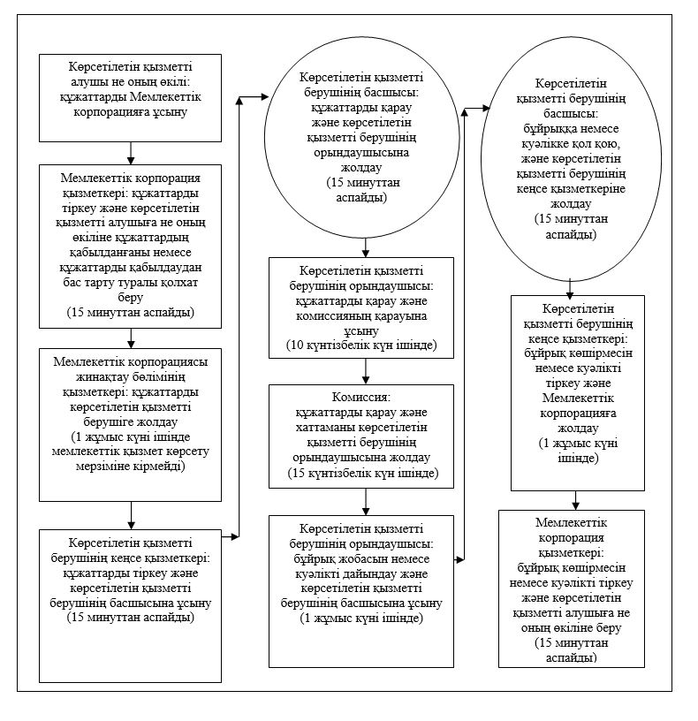

|  |  |
| --- | --- |
|  | "2-разрядты спортшы, 3-разрядты спортшы, 1-ші жасөспірімдер разрядындағы спортшы, |
|  | 2-ші жасөспірімдер разрядындағы спортшы, 3-ші жасөспірімдер разрядындағы |
|  | спортшы спорттық разрядтарын және біліктiлiгi жоғары деңгейдегi екiншi санатты жаттықтырушы, |
|  | біліктiлiгi орта деңгейдегi екiншi санатты жаттықтырушы,біліктiлiгi жоғары |
|  | деңгейдегi екiншi санатты әдiскер, біліктiлiгi орта деңгейдегi екiншi санатты әдiскер, |
|  | біліктiлiгi жоғары деңгейдегi екiншi санатты нұсқаушы-спортшы, спорт төрешiсi |
|  | біліктілік санаттарын беру" мемлекеттік көрсетілетін қызмет регламентіне |
|  | 3-қосымша |

**Мемлекеттік қызмет көрсетудің бизнес-процестерінің анықтамалығы**

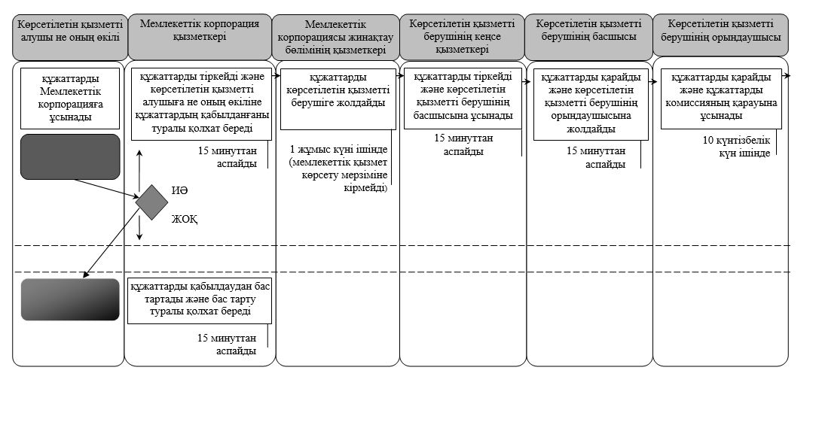

      кестенің жалғасы

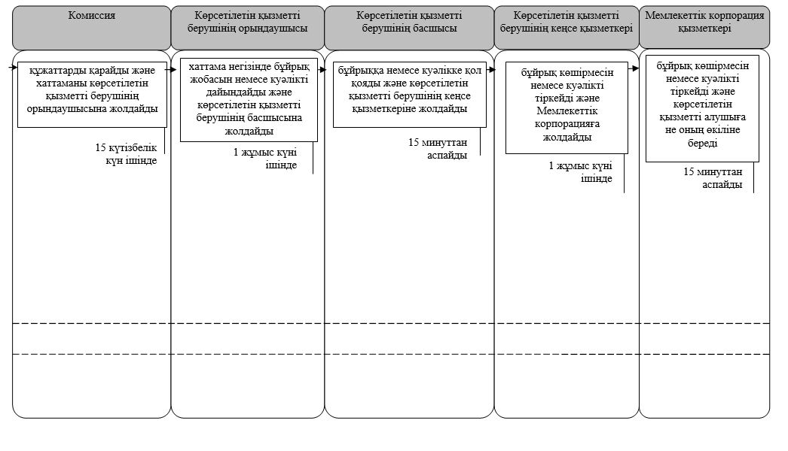

**Шартты белгілемелер:**

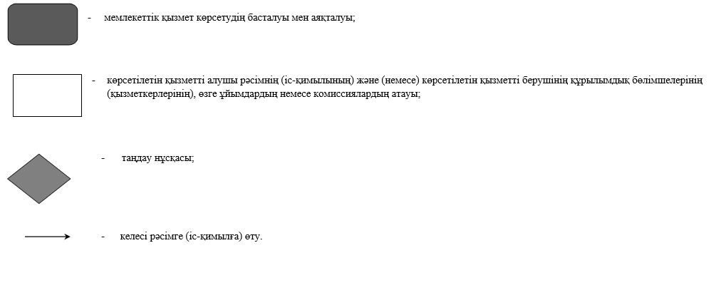

© 2012. Қазақстан Республикасы Әділет министрлігінің «Қазақстан Республикасының Заңнама және құқықтық ақпарат институты» ШЖҚ РМК